http://interlavka.narod.ru/nabor/nabpreobra06.htm
ИМПУЛЬСНЫЙ БЛОК ПИТАНИЯ

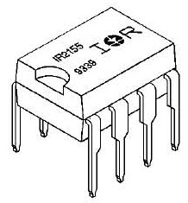
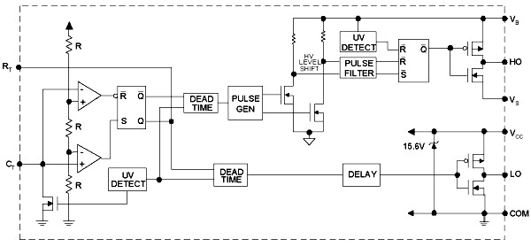
Данный преобразователь напряжения предназначен для питания как статической, так и динамической нагрузки и может использоваться для питания усилителей мощности звуковой частоты. В основу преобразователя положена специализированная микросхема IR2153 (IR2155), имеющая в своем составе внутренний генератор, формирователь пауз и выходной двухтактный каскад для управления силовыми полевыми транзисторами, включенными по полумостовой схеме преобразования. Используемая микросхема выполнена в корпусе DIP-8, хотя есть варианты и в планарных корпусах (рис.1).

Рис.1 - микросхема
IR2153 (IR2155)

Рис. 2 - структурная схема микросхемы IR2153 (IR2155)
Данный преобразователь построен на базе типовой схеме включения IR2153 с использованием в качестве выпрямителей вторичного питания диодов Шотки, что ограничивает максимальное выходное напряжение на уровне 60 В.
Преобразователь имеет два однополярных нестабилизированных выходных напряжения, которое могут соединяться последовательно, для получения двуполярного источника напряжения и параллельно, для получения более сильноточного однополярного источника напряжения.

СЕТЕВОЙ ПРЕОБРАЗОВАТЕЛЬ НАПРЯЖЕНИЯ ПРСТ200-хх
Принципиальная схема преобразователя ПРСТ200-хх приведена на рисунке 3. В качестве выпрямителя сетевого напряжения в данном преобразователе используется диодный мост RS607, в качестве выпрямителей вторичного питания используются диоды Шотки 20CTQ150. Выходная мощность преобразователя составляет 200 Вт. Преобразователь может работать с любыми усилителями мощности до 220 Вт при использовании конденсаторов вторичного питания не менее 2200 мкФ на плечо. При заказе преобразователя вместо букв хх следует поставить необходимое Вам напряжение. Варианты использования выходных напряжений преобразователя напряжения показаны на рисунке 4.
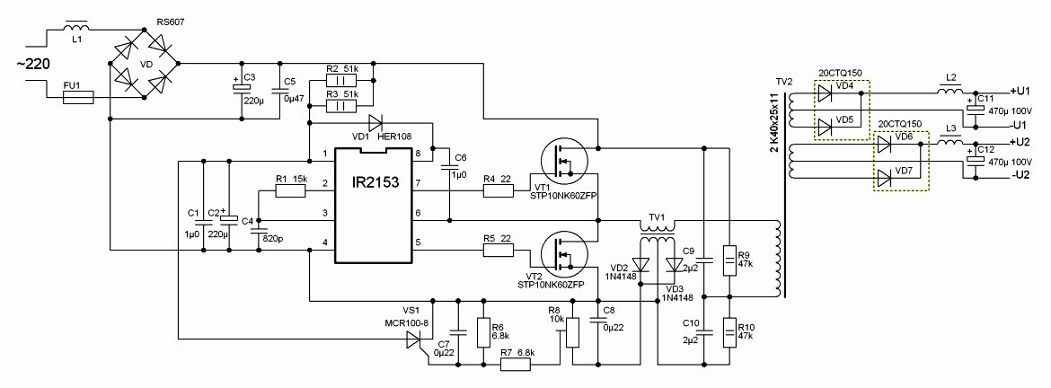
Рис. 3 - принципиальная схема сетевого преобразователя напряжения ПРСТ200
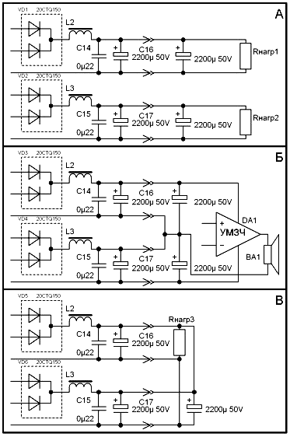
ВАРИАНТ А - подключение двух независимых нагрузок любого типа или подключение УМЗЧ с однополярным питанием, например на базе TDA2030 http://interlavka.narod.ru/nabor/nabTDA2030.htm
или TDA2050 http://interlavka.narod.ru/nabor/nabTDA2050.htm по однополярному варианту включения.

ВАРИАНТ Б - последовательное подключение выходных напряжений преобразователя позволяет получить двуполярное напряжение для использования с одним или парой УМЗЧ, которым необходимо двуполярное напряжение питания, например УМ7293 http://interlavka.narod.ru/nabor/nabTDA7293.htm .

ВАРИАНТ В - параллельное соединение напряжений для питания одной нагрузки.

Рис. 4 - варианты использования выходных
напряжений преобразователя ПРСТ200

СЕТЕВОЙ ПРЕОБРАЗОВАТЕЛЬ НАПРЯЖЕНИЯ ПРСТ400-хх
Преобразователь напряжения ПРСТ400-хх выполнен по той же схеме, что и ПРСТ200, на той же печатной плате, но отличается увеличенной емкостью конденсатора фильтра первичного питания и более мощным импульсным трансформатором. Принципиальная схема преобразователя показана на рисунке 5.
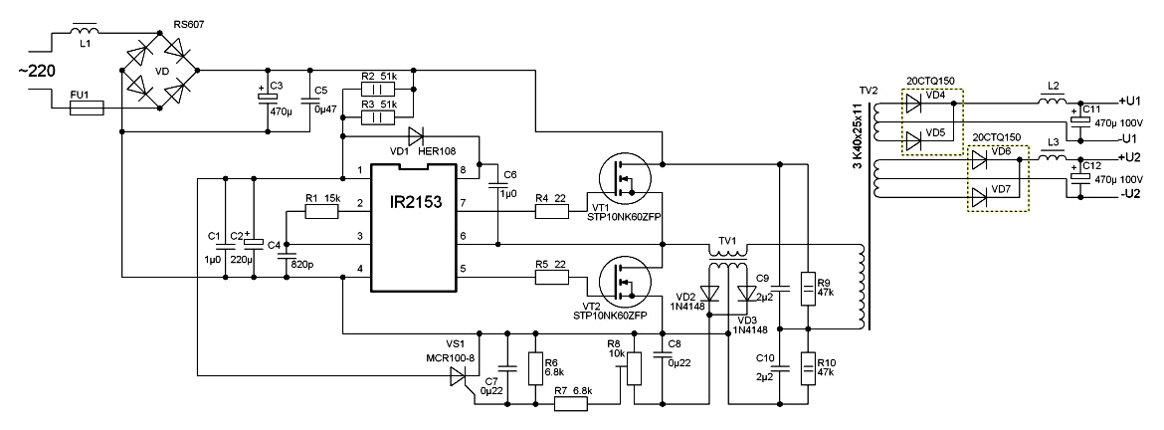
Рис. 5 - принципиальная схема сетевого преобразователя напряжения на 400 Вт ПРСТ400

Оба преобразователя оснащены защитой от перегрузки. В качестве датчика служит трансформатор тока TV1. Этот же трансформатор выполняет роль демпферной индуктивности, увеличивающей время роста тока в первичной обмотке силового трансформатора. За счет этого форма, подаваемого на первичную обмотку напряжения имеет не прямоугольную форму, а трапециевидную, что уменьшает паразитные выбросы, всегда сопровождающие импульсные источники питания. Как только преобразователь напряжения будет перегружен наводимое на вторичной обмотке трансформатора TV1 напряжение достигнет величины, достаточной для открытия тиристора VS1 и он просто зашунтирует напряжение питания микросхемы IR2153 на себя, в результате чего она перестанет работать. Преобразователь будет находится в таком состоянии до тех пор, пока не будет обесточен и не ранее 10 сек с момента снятия напряжения питания 220 В.
Печатную плату преобразователя напряжения можно взять здесь, внешний вид преобразователя показан на рисунке 6.
Рисунок 6 - внешний вид импульсного сетевого преобразователя напряжения на 400 Вт ПРСТ400

БОЛЕЕ МОЩНЫЙ ПРЕОБРАЗОВАТЕЛЬ НАПРЯЖЕНИЯ:
http://interlavka.narod.ru/nabor/nabpreobra07.htm
СЕТЕВОЙ ИМПУЛЬСНЫЙ ПРЕОБРАЗОВАТЕЛЬ НАПРЯЖЕНИЯ
Данная линейка преобразователей напряжения предназначена для питания как статической, так и динамической нагрузки и может использоваться для питания усилителей мощности звуковой частоты.
В основу преобразователя положена специализированная микросхема IR2153 (IR2155), имеющая в своем составе внутренний генератор, формирователь пауз и выходной двухтактный каскад для управления силовыми полевыми транзисторами, включенными по полумостовой схеме преобразования. Используемая микросхема выполнена в корпусе DIP-8, хотя есть варианты и в планарных корпусах.

СЕТЕВОЙ ПРЕОБРАЗОВАТЕЛЬ НАПРЯЖЕНИЯ
ПРСЕТЬ600-хх, ПРСЕТЬ600-хх-хх и ПРСЕТЬ600-хх-01
Эти преобразователи напряжения выполнены практически по одной принципиальной схеме и на одной печатной плате и отличаются лишь количеством и величиной выходных напряжений. Преобразователи оснащены системой софт-старта и защитой от перегрузки. Выходная мощность данного преобразователя 600 Вт. Принципиальная схема преобразователя напряжения ПРСЕТЬ600-хх (ПРСЕТЬ600-хх-01), ПРСЕТЬ600-хх-хх приведена на рисунке 1 и 2 соответственно.
Как видно из принципиальной схемы, от более слабых преобразователей ПРСТ200 и ПРСТ400 http://interlavka.narod.ru/nabor/nabpreobra06.htm он отличается еще и используемой системой ускоренного закрытия силовых полевых транзисторов, выполненной на транзисторах VT1 и VT2, что собственно и позволило использовать более мощные, но обладающие и большей емкостью затвора полевые транзисторы, поскольку выходной ток микросхемы IR2153 не может превышать 200 мА.
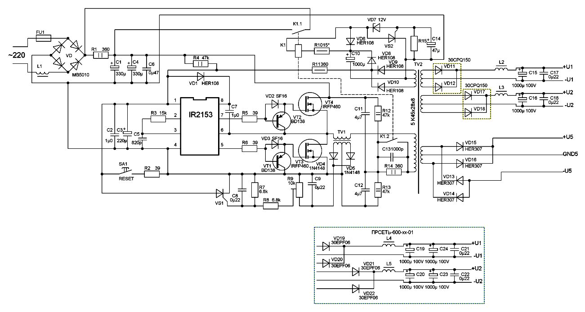
Рис.1- принципиальная схема сетевого преобразователя напряжения ПРСЕТЬ600-хх (ПРСЕТЬ600-хх-01)

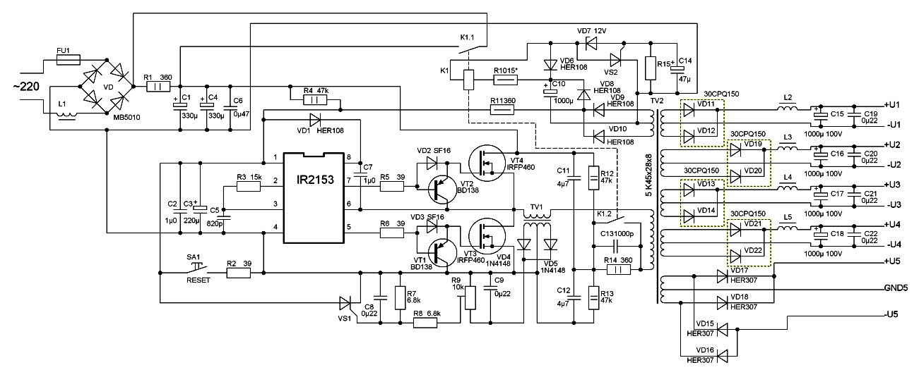
Рис. 2 - принципиальная схема сетевого преобразователя напряжения ПРСЕТЬ600-хх –хх

Выходное напряжение преобразователей ПРСЕТЬ600-хх и ПРСЕТЬ600-хх-хх не может быть выше 60 В, поскольку в качестве выпрямителей вторичного напряжения используются диоды Шотки. Варианты использования четырех выходных напряжения можно посмотреть здесь. Вариант ПРСЕТЬ600-хх-01 отличается применением в качестве выпрямительных диодов вторичного питания ультра-быстрых высоковольтных диодов, поэтому выходное напряжение ограничено лишь используемыми конденсаторами фильтра вторичного питания и не может превышать 90 В.

Печатную плату преобразователя напряжения можно взять здесь, внешний вид преобразователя показан на рисунке 6.

Рисунок 6 - внешний вид импульсного сетевого преобразователя напряжения на 400 Вт ПРСТ400

http://interlavka.narod.ru/nabor/nabpreobra08.htm
Импульсные блоки питания постепенно вытесняют своих традиционных сородичей и в звукотехнике, поскольку и экономически и габаритно выглядят заметно привлекательней. Тот же фактор, что импульсные блоки питания вносят свою не малую лепку искажения усилителя, а именно появления дополнительных призвуков уже теряет свою актуальность в основном по двух причинам - современная элементная база позволяет конструировать преобразователи с частотой преобразования значительно выше 40 кГц, следовательно вносимые источником питания модуляции питания будут находиться уже в ультразвуке. Кроме этого более высокую частоту по питанию гораздо легче отфильтровать и использование двух Г-образных LC фильтров по цепям питания уже достаточно сглаживают пульсации на этих частотах.
Конечно же, есть и ложка дегтя в этой бочке меда - разница в цене между типовым источником питания для усилителя мощности и импульсным становиться более заметной при увеличении мощности этого блока, т.е. чем мощней блок питания, тем больше он выгодней по отношению к своему типовому аналогу.
И это еще не все. Используя импульсные источники питания необходимо придерживаться правил монтажа высокочастотных устройств, а именно использование дополнительных экранов, подачи на теплоотводы силовой части общего провода, а так же правильной разводке земли и подключения экранирующих оплеток и проводников.
Несколько рекомендаций по борьбе с наводками и помехами можно почитать здесь http://interlavka.narod.ru/stats/POMEHI.htm Как снизить уровень помех в тракте ЗЧ
Журнал "РАДИО" № 4 1984г..
После небольшого лирического отступления об особенностях импульсных блоков питания для усилителей мощности собственно принципиальная схема источника питания на 400Вт:
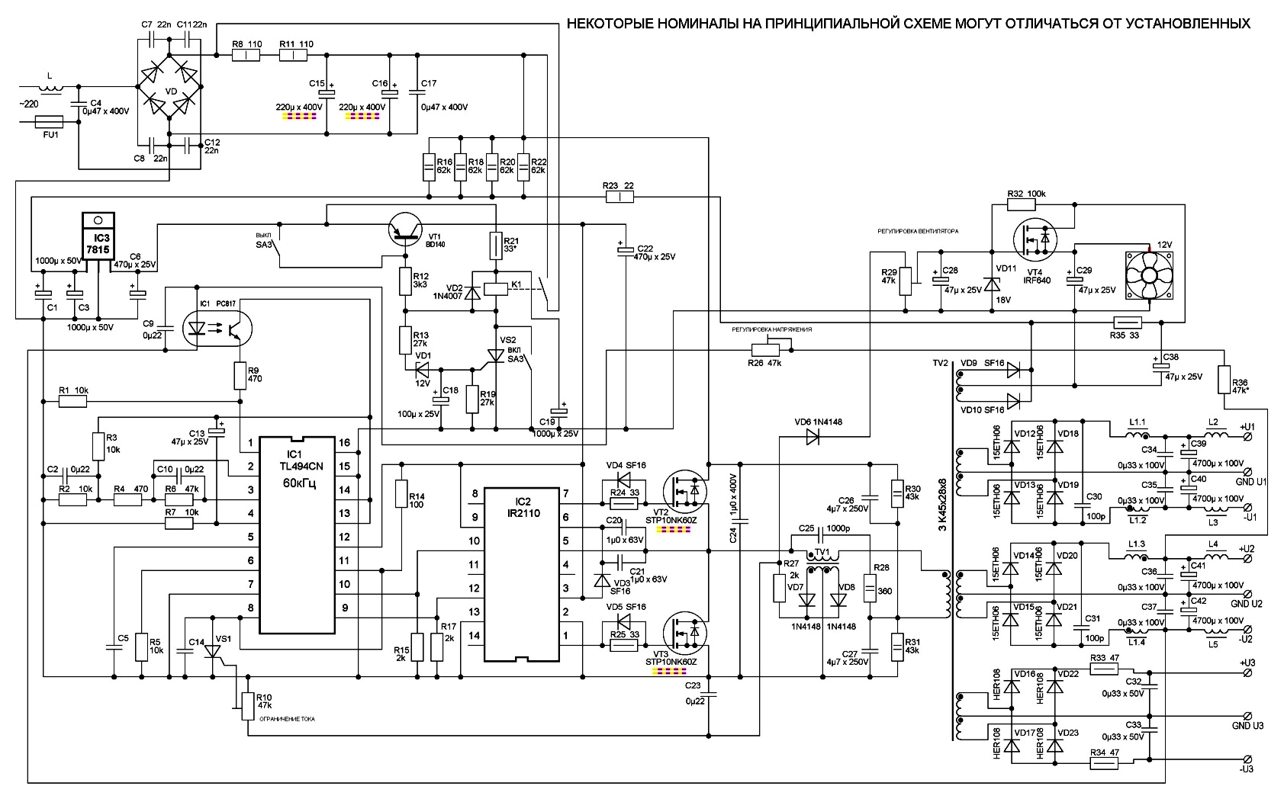
Рис.1. Принципиальная схема импульсного блока питания для усилителей мощности до 400 Вт

Управляющим контроллером в данном блоке питания служит TL494. Разумеется, что есть и более современные микросхемы для выполнения этой задачи, однако мы используем именно этот контроллер по двум причинам - его ОЧЕНЬ легко приобрести. В изготавливаемых блоках питания мы используем микросхемы фирмы Texas Instruments и качеством этих контроллеров ОЧЕНЬ довольны. Усилитель ошибки охвачен ООС, позволяющей добиться довольно большого коэф. стабилизации (отношение резисторов R4 и R6). Более подробно о контроллере TL 494 можно почитать тут
http://interlavka.narod.ru/nabor/nabpreobra01.htm
и тут http://interlavka.narod.ru/stats03/imp02.htm .
После контроллера стоит полумостовой драйвер IR2110, который собственно и управляет затворами силовых транзисторов. Использование драйвера позволило отказаться от согласующего трансформатора, широко используемого в компьютерных блоках питания. Драйвер IR2110 нагружен на затворы через ускоряющие закрытие полевиков цепочки R24-VD4 и R25-VD5.
Силовые ключи VT2 и VT3 работают на первичную обмотки силового трансформатора. Средняя точка, необходимая для получения переменного напряжения в первичной обмотке трансформатора формируется элементами R30-C26 и R31-C27.

Моточные данные для сетевых импульсных источников питания на ферритовых кольцах проницаемостью 2000НМ сведены в таблицу 1. Рассчитаны по методике Эраносяна
Как показали многочисленные эксперименты количество витков можно смело уменьшать на 10-15 % без боязни входа сердечника в насыщение.

ТАБЛИЦА 1
Реализация | Типоразмер | Частота преобразования, кГц
Реализация | Типоразмер |  | 40 | 50 | 60 | 70 | 80 | 90 | 100 | 110
1 кольцо  К40х25х11 | К40х25х11 | Габ мощность | 100 | 130 | 160 | 175 | 200 | 220 | 250 | 270
1 кольцо  К40х25х11 | К40х25х11 | Витков на первичку | 180 | 145 | 120 | 105 | 90 | 80 | 72 | 65
2 кольца К40х25х11 | К40х25х22 | Габ мощность | 200 | 230 | 280 | 300 | 370 | 420 | 470 | 520
2 кольца К40х25х11 | К40х25х22 | Витков на первичку | 90 | 72 | 60 | 52 | 45 | 40 | 36 | 33
1 кольцо К45х28х8 | К45х28х8 | Габ мощность | 110 | 135 | 150 | 180 | 200 | 230 | 240 | 270
1 кольцо К45х28х8 | К45х28х8 | Витков на первичку | 217 | 174 | 145 | 124 | 110 | 97 | 87 | 79
2 кольца К45х28х8 | К45х28х16 | Габ мощность | 200 | 240 | 290 | 340 | 390 | 440 | 480 | 530
2 кольца К45х28х8 | К45х28х16 | Витков на первичку | 109 | 87 | 73 | 62 | 55 | 49 | 44 | 40
3 кольца К45х28х8 | К45х28х24 | Габ мощность | 290 | 360 | 440 | 510 | 580 | 660 | 730 | 800
3 кольца К45х28х8 | К45х28х24 | Витков на первичку | 82 | 66 | 55 | 47 | 41 | 36 | 33 | 30
4 кольца К45х28х8 | К45х28х32 | Габ мощность | 380 | 490 | 580 | 680 | 780 | 870 | 970 | 1070
4 кольца К45х28х8 | К45х28х32 | Витков на первичку | 62 | 50 | 41 | 35 | 31 | 28 | 25 | 23
5 колец К45х28х8 | К45х28х40 | Габ мощность | 500 | 600 | 700 | 850 | 950 | 1100 | 1200 | 1300
5 колец К45х28х8 | К45х28х40 | Витков на первичку | 50 | 40 | 35 | 30 | 25 | 22 | 20 | 18
6 колец К45х28х8 | К45х28х48 | Габ мощность | 550 | 700 | 850 | 1000 | 1150 | 1300 | 1450 | 1600
6 колец К45х28х8 | К45х28х48 | Витков на первичку | 41 | 33 | 28 | 24 | 21 | 19 | 17 | 15
7 колец К45х28х8 | К45х28х56 | Габ мощность | 650 | 850 | 1000 | 1150 | 1350 | 1500 | 1700 | 1850
7 колец К45х28х8 | К45х28х56 | Витков на первичку | 35 | 30 | 24 | 20 | 18 | 16 | 14 | 13
8 колец К45х28х8 | К45х28х64 | Габ мощность | 750 | 950 | 1150 | 1350 | 1550 | 1750 | 1950 | 2150
8 колец К45х28х8 | К45х28х64 | Витков на первичку | 31 | 25 | 21 | 18 | 16 | 14 | 13 | 12
9 колец К45х28х8 | К45х28х72 | Габ мощность | 850 | 1000 | 1300 | 1500 | 1750 | 1950 | 2200 | 2400
9 колец К45х28х8 | К45х28х72 | Витков на первичку | 28 | 22 | 18 | 16 | 14 | 13 | 11 | 10
10 колец К45х28х8 | К45х28х80 | Габ мощность | 970 | 1200 | 1450 | 1700 | 1950 | 2200 | 2400 | 2650
10 колец К45х28х8 | К45х28х80 | Витков на первичку | 25 | 20 | 17 | 14 | 12 | 11 | 10 | 9
Последовательно с первичной обмоткой силового трансформатора включен трансформатор тока TV1 позволяющий контролировать протекающий через силовые ключи ток и строить на этом токовую защиту. Кроме этого, используя выходное напряжение с трансформатора тока можно управлять оборотами вентилятора принудительного охлаждения (VT4).
Вторичное питание состоит из трех двуполярных источников - два силовых для питания одного усилителя с двухуровневым питанием или двух усилителей с двуполярным питанием. Причем во втором случае величины выходных напряжений могут отличаться - более низкое для широкополосных, а более высокое для сабвуфера или же одинаковыми для раздельного питания каждого канала. Третье двуполярное напряжение используется для питания предварительных каскадов.
Кроме этого имеется дополнительный однополярный источник напряжения используемый для питания контроллера TL494, полумостового драйвера IR2110 и реле мягкого старта.
Выходное напряжение контролируется лишь по одному плечу двуполярного источника. Стабилизация остальных силовых напряжений производится при помощи дросселя групповой стабилизации L1.
Если необходимо получить лишь один двуполярный силовой источник, то принципиальную схему можно упростить исключив не нужные элементы
Для примера приведена принципиальная схема сетевого импульсного источника питания для УМЗЧ мощностью до 2000 Вт с двумя и одним двуполярным источниками напряжения.
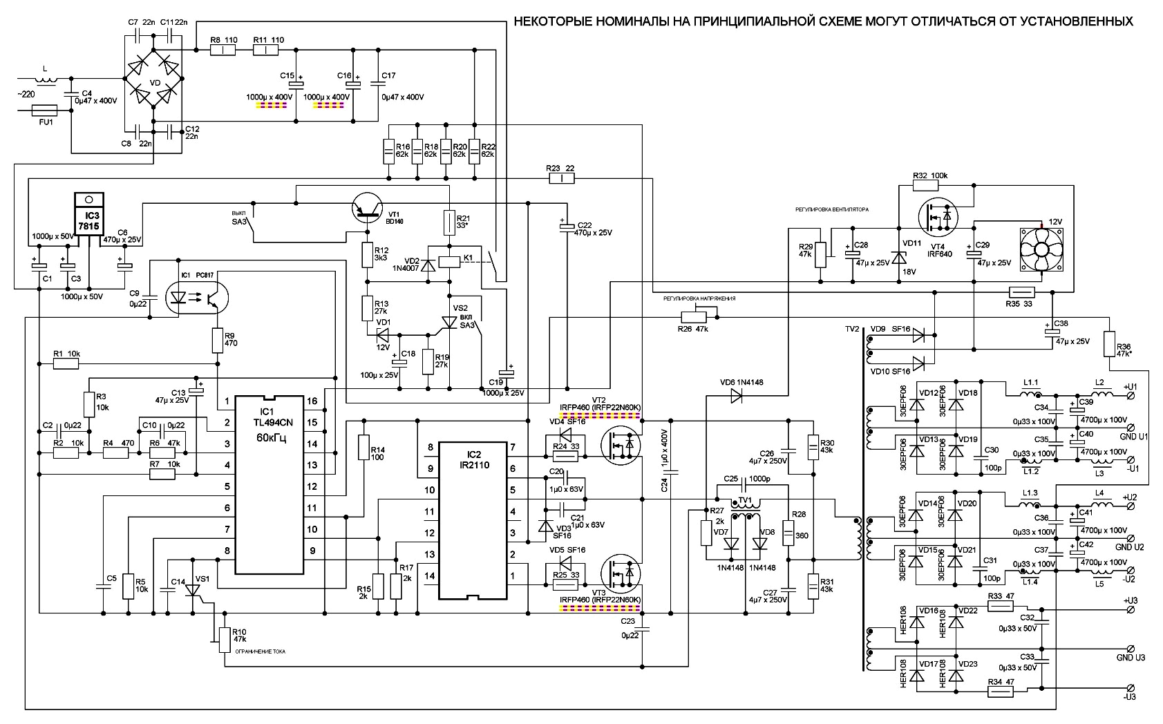
Рис. 2. Принципиальная схема импульсного блока питания с двумя двуполярными источниками и суммарной выходной мощностью до 2000 Вт

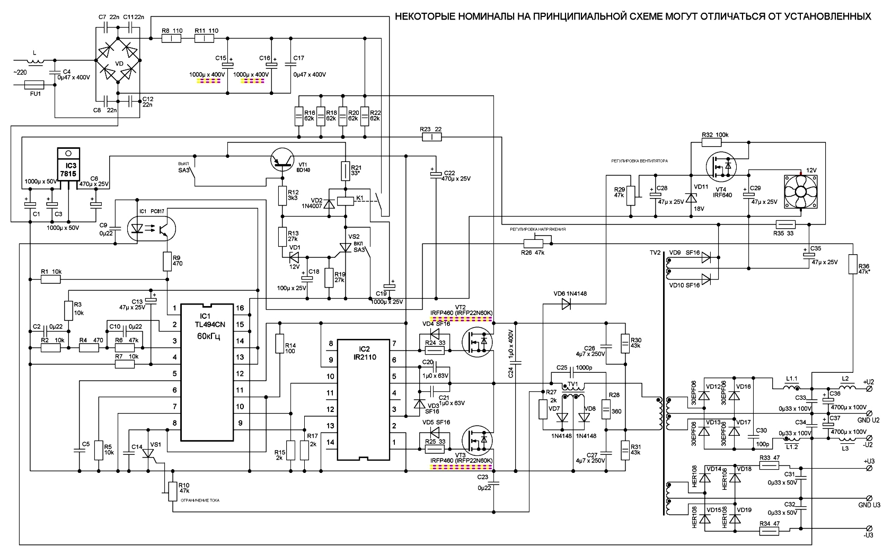
Рис. 3. Принципиальная схема импульсного блока питания с одним двуполярным источником и
суммарной выходной мощностью до 2000 Вт
Как видно из схем они отличаются лишь емкостями фильтров первичного питания и используемыми силовыми транзисторами. Емкость фильтров первичного питания рассчитывается из отношения 1 мкФ на 1 Вт выходной мощности, а силовые транзисторы должны иметь максимальный ток минимум на 30% больше чем ток протекающий через первичную обмотку силового трансформатора при максимальной мощности. Для большей наглядности емкости фильтров первичного питания и рекомендуемые силовые транзисторы сведены в таблицу.
Суммарная мощность Суммарная емкость конденсаторов Рекомендуемые силовые
блока питания первичного питания транзисторы
400 Вт 400 мкФ (2 шт по 220 мкФ) IRF840, IRF740, STP8NK80Z,
STP10NK60Z
600 Вт 600 мкФ (2 шт по 330 мкФ) IRF740, STP14NK60Z,
STP10NK60Z, IRFB18N50K
1000 Вт 1000 мкФ (2 шт по 470 мкФ) IRF740, STP14NK60Z,
STP10NK60Z, IRFB18N50K
STP14NK60Z, STP25NM50N,
1500 Вт 1300 мкФ (2 шт по 680 мкФ) SPA20N60C3, TP17NK40ZPFP,
IRFP450, IRFP460
STP25NM50N, SPA20N60C3,
2000 Вт 2000 мкФ (2 шт по 1000 мкФ) IRFP360, IRFP460,
IRFP22N60K, SPW20N60C3
КРАСНЫЕ - корпус ТО-220, СИНИЕ - корпус ТО-247

Несколько слов об алгоритме работы данного блока питания:
В момент подачи сетевого напряжения 220 В емкости фильтров первичного питания С15 и С16 заражаются через резисторы R8 и R11, что не позволяет перегрузиться диодному мосту VD током короткого замыкания полностью разряженных С15 и С16. Одновременно происходит зарядка конденсаторов С1, С3, С6, С19 через линейку резисторов R16, R18, R20 и R22, стабилизатор 7815 и резистор R21.
Как только величина напряжения на конденсаторе С6 достигнет 12 В стабилитрон VD1 "пробивается" и через него начинает течь ток, заряжая конденсатор C18, и как только на плюсовом выводе этого конденсатора будет достигнута величина, достаточная для открытия тиристора VS2, он откроется. Это повлечет включение реле К1, которое своими контактами зашунтирует токоограничивающие резисторы R8 и R11. Кроме этого, открывшийся тиристор VS2 откроет транзистор VT1 и на контроллер TL494 и полумостовой драйвер IR2110. Контроллер начнет режим мягкого старта, длительность которого зависит от номиналов R7 и C13.
Во время мягкого старта длительность импульсов, открывающих силовые транзисторы увеличиваются постепенно, тем самым постепенно заряжая конденсаторы вторичного питания и ограничивая ток через выпрямительные диоды. Длительность увеличивается до тех пор, пока величина вторичного питания не станет достаточной для открытия светодиода оптрона IC1. Как только яркость светодиода оптрона станет достаточной для открытия транзистора длительность импульсов перестанет увеличиваться (рисунок4).
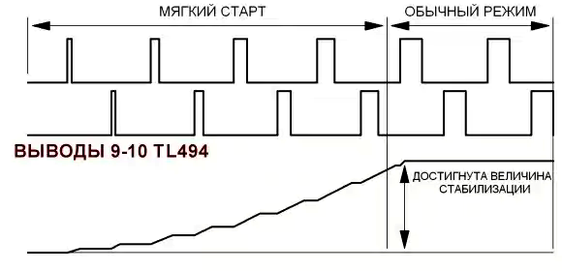
Рис. 4. Режим мягкого старта.

Тут следует отметить, что длительность мягкого старта ограничена, поскольку проходящего через резисторы R16, R18, R20, R22 тока не достаточно для питания контроллера TL494 и драйвера IR2110 напряжение питания этих микросхем начнет уменьшаться и вскоре уменьшиться до величины, при которой TL494 перестанет вырабатывать импульсы управления. И именно до этого момента режим мягкого старта должен быть окончен и преобразователь должен выйти на нормальный режим работы, поскольку основное питание контроллер TL494 и драйвер IR2110 получают от силового трансформатора (VD9, VD10 - выпрямитель со средней точкой, R23-C1-C3 - RC фильтр, IC3 - стабилизатор на 15 В) и именно поэтому конденсаторы C1, C3, C6, C19 имеют такие большие номиналы - они должны удерживать величину питания контроллера до выхода его на обычный режим работы.
Стабилизация выходного напряжения происходит путем изменения длительности импульсов управления силовыми транзисторами при неизменной частоте - Широтно Импульсная Модуляция - ШИМ. Это возможно лишь при условии, когда величина вторичного напряжения силового трансформатора выше требуемой на выходе стабилизатора минимум на 30%, но не более 60%.
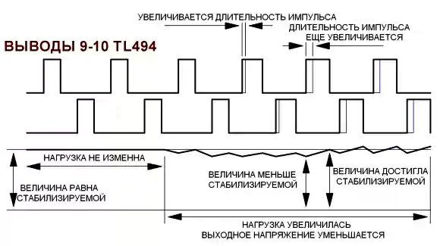
Рис. 5. Принцип работы ШИМ стабилизатора.

При увеличении нагрузки выходное напряжение начинает уменьшаться, светодиод оптрона ШС1 начинает светиться меньше, транзисторы оптрона закрывается, тем самым увеличивая длительность импульсов управления до тех пор, пока действующее напряжение не достигнет величины стабилизации (рисунок 5). При уменьшении нагрузки напряжение начнет увеличиваться, светодиод оптрона IC1 начнет светиться ярче, тем самым открывая транзистор и уменьшая длительность управляющих импульсов до тех пор, пока величина действующего значения выходного напряжения не уменьшиться до стабилизируемой величины. Величину стабилизируемого напряжения регулируют подстроечным резистором R26.
Следует отметить, что контроллером TL494 регулируется не длительность каждого импульса в зависимости от выходного напряжения, а лишь среднее значение, т.е. измерительная часть имеет некоторую инерционность. Однако даже при установленных конденсаторах во вторичном питании емкостью 2200 мкФ провалы питания при пиковых кратковременных нагрузках не превышают 5 %, что вполне приемлемо для аппаратуры HI-FI класса. Мы же обычно ставим конденсаторы во вторичном питании 4700 мкФ, что дает уверенный запас на пиковые значения, а использование дросселя групповой стабилизации позволяет контролировать все 4 выходных силовых напряжения.
Данный импульсный блок питания оснащен защитой от перегрузки, измерительным элементом которой служит трансформатор тока TV1. Как только ток достигнет критической величины, открывается тиристор VS1 и зашунтирует питание оконечного каскада контроллера. Импульсы управления исчезают и блок питания переходит в дежурный режим, в котором может находиться довольно долго, поскольку тиристор VS2 продолжает оставаться открытым - тока протекающего через резисторы R16, R18, R20 и R22 хватает для удержание его в открытом состоянии.
Для вывода блока питания из дежурного режима необходимо нажать кнопку SA3, которая своим контактами зашунтирует тиристор VS2, ток через него перестанет течь и он закроется. Как только контакты SA3 разомкнуться транзистор VT1 закроется, тем самым снимая питания с контроллера и драйвера. Таким образом схема управления перейдет в режим минимального потребления - тиристор VS2 закрыт, следовательно реле К1 выключено, транзистор VT1 закрыт, следовательно контроллер и драйвер обесточены. Конденсаторы С1, С3, С6 и С19 начинают заряжаться и как только напряжение достигнет 12 В откроется тиристор VS2 и произойдет запуск импульсного блока питания.
При необходимости перевести блок питания в дежурный режим можно воспользоваться кнопкой SA2, при нажатии на которую будут соединены база и эмиттер транзистора VT1. Транзистор закроется и обесточит контроллер и драйвер. Импульсы управления исчезнут, исчезнут и вторичные напряжения. Однако питание не будет снято с реле К1 и повторного запуска преобразователя не произойдет.
Расположение деталей на печатной плате показано на рисунке 6. Сразу следует оговориться - этот импульсный блок питания не для начинающих, поэтому некоторые номиналы на чертеже не проставлены, чтобы более опытные смогли разобраться, а начинающих это должно остановить.
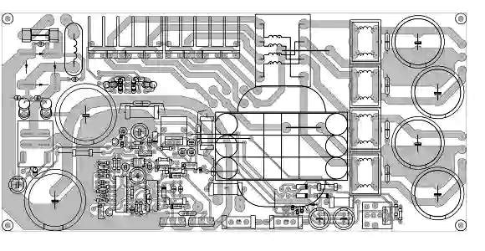
Рис. 6. Расположение деталей на плате сетевого импульсного блока питания
для усилителей мощности до 1000 Вт.
Немного крупнее и мощнее печатная плата показанная на рисунке 7. На ней установлены диоды вторичного питания в корпусе ТО-247, а в этом корпусе есть диоды с током до 80 А и 1200 В, а так же более крупный силовой трансформатор.
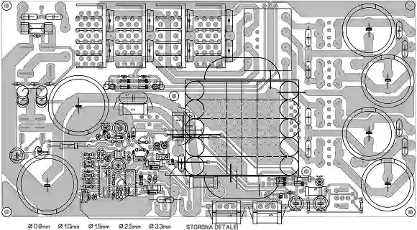

Немного о деталях:
Силовой трансформатор мы изготавливаем на сердечниках от строчных трансформаторов телевизоров. Однако схожие параметры можно получить и на ферритовых кольцах, правда частоту преобразования не стоит поднимать выше 70 кГц, поскольку даже уже на этой частоте феррит 2000 начинает греться из за внутренних потерь. В качестве дросселя групповой стабилизации мы используем сердечник от ТПИ. Обмотки располагаются встречно, как показано на принципиальной схеме. Сечение проводников рассчитывается из отношения 3-4 А на мм кв. Обмотки наматываются до заполнения окна. В случае использования в качестве сердечника для дросселя групповой стабилизации ферритового кольца лучше использовать кольцо К40х25х11. Обмотки мотаются до уменьшения отверстия внутри до 14...16 мм. В качестве дополнительных фильтрующих индуктивностей мы используем сердечники от фильтров сетевого питания телевизоров, но эти фильтры можно намотать и на кольцах диаметром 20...25 мм. Обмотка мотается до заполнения, тем же проводом, что и дроссель групповой стабилизации.
При необходимости получить блок питания для усилителя с двухуровневым питанием выходные напряжения блока питания следует соединить по схеме рисунка 8.
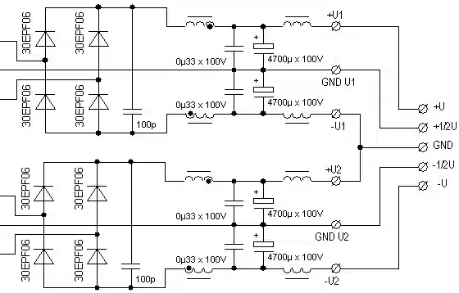
Рис. 8
НЕКОТОРЫЕ ОСОБЕНОСТИ ДАННЫХ БЛОКОВ ПИТАНИЯ
Если повнимательней рассмотреть принципиальную схему, то станет ясно, что контролируется лишь напряжение силовой части. Однако, с этого же силового трансформатора производится и питание самой управляющей части блока. Поэтому без нагрузки в силовой части контролируемое напряжение достигнув своей величины сократит длительность управляющих импульсов вплоть до их полного исчезновения. Это повлечет обесточивание контроллера TL4949 и драйвера IR2110 и блок питания просто отключится.
Поэтому данный блок питания без нагрузки отрегулировать нельзя. Для регулировки в качестве нагрузки следует все силовые напряжения нагрузить резисторами мощностью 2 Вт и сопротивлением 4,7к...6,8к. При выходном напряжении 60...90 В это будет имитировать ток покоя усилителей мощности. При более низком выходном напряжении сопротивление следует немного уменьшить.

Почему мощность ограничена 2000 Вт и что можно сделать для увеличения мощности, можно почитать тут:
http://interlavka.narod.ru/nabor/nabpreobra09.htm

СЕТЕВОЙ ИМПУЛЬСНЫЙ БЛОК ПИТАНИЯ
ДЛЯ УСИЛИТЕЛЙ МОЩНОСТИ ЗВУКОВОЙ ЧАСТОТЫ ДО 4000 Вт.

Прежде чем приступить к описанию самого импульсного блока питания для усилителей мощности стоит напомнить немного теории.
Прежде всего, следует вспомнить, что собственно представляет из себя полевой транзистор выполненный по технологии MOSFET. Нет, до молекулярного уровня мы опускаться не будем, а напомним лишь базовые понятия.
Транзистор имеет СТОК, ИСТОК и ЗАТВОР. Поскольку транзистор с изолированным затвором, то активным сопротивлением между затвором и истоком можно пренебречь, а вот на емкость затвора стоит обратить особое внимание.
Поскольку частота преобразования достаточно высока, а мощные MOSFET транзисторы имеют довольно большую емкость затвора, то и на зарядку-разрядку этой самой емкости потребуется довольно большой ток. Для большей наглядности рассмотрим рисунок 1.
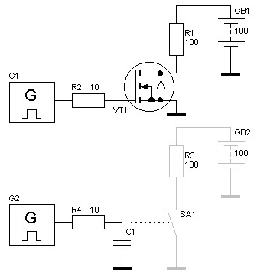

Рис. 1.

Генератор G1 вырабатывает прямоугольные импульсы с амплитудой от нуля до 15 В и одинаковой длительности импульса и паузы. Частота порядка 70 кГц. В качестве транзистора VT1 возьмем довольно популярный для источников питания транзистор IRF740 (максимальный коммутируемый ток 10А), емкость затвора которого равна 1600 пФ. По упрощенной схеме у нас получается генератор нагруженный на конденсатор емкостью 1600 пФ через резистор 10 Ом.
При установки щупов осциллографа на выводы резистора R4 мы увидим осциллограмму, приведенную на рисунке 2.

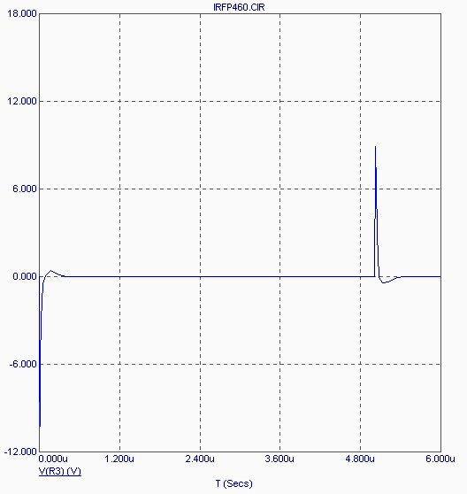
Рис. 2.

Исходя из увиденного падения напряжения на резистора сопротивлением 10 Ом можно легко рассчитать протекающий через него ток I= U / R = 10,3 В / 10 = 1,03 А. Однако длительность мгновенного значения тока длиться всего 50 наносекунды. Теперь используем более мощный транзистор IRFP460 (максимальный коммутируемый ток 20А) с емкостью затвора 4200 пкФ. Амплитуда падающего напряжения увеличилась до 12 В (ток 1,2 А), а длительность возросла до 140 наносекунд (рис. 3).
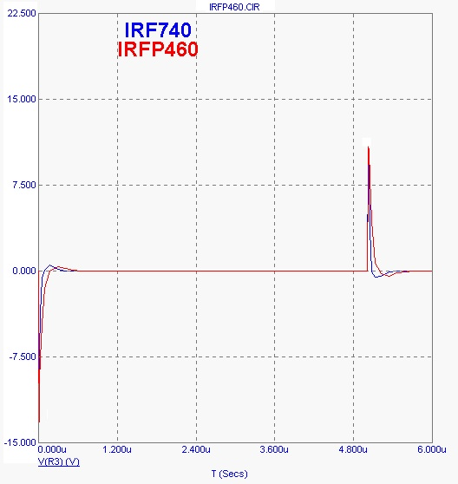
Рисунок 3.

Ну и на конец возьмем транзистор IRFPS43N50K (максимальный коммутируемый ток 47 А) с емкостью затвора 8300 пФ. Амплитуда мгновенного тока через резистор уже не изменилась, поскольку ограничена резистором, а вот длительность увеличилась 270 наносекунд (рис. 4).
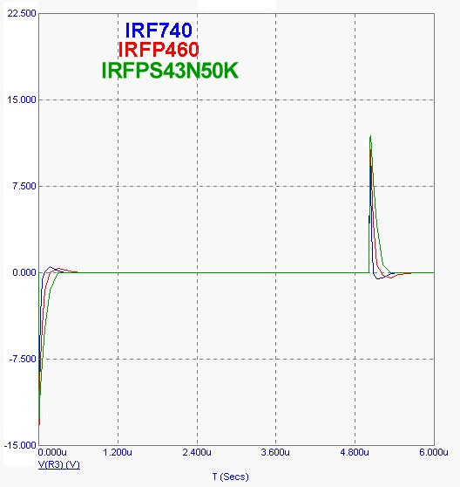
Рис. 4.
Теперь открываем даташит на микросхему драйвера IR2110 и читаем, что выходной каскад этой микросхемы способен коммутировать ток до 2 А. Вроде красиво - у нас получился ток в 1,2 А. Однако стоит полистать даташит дальше и дойти до графика зависимости выходного тока от температуры кристалла, как картина приобретает более удручающий вид – при температуре кристалла в 100 град максимальный коммутируемый ток уже равен чуть больше 1,5 А. Работать на технологическом запасе конечно можно, но, как правило, он перестает сказываться в самый неподходящий момент.

Следовательно, необходимо ограничить выходной ток оконечных каскадов драйвера на уровне 1 А.
Самым простым способом является увеличение сопротивления резистора в цепи затвора.
Для примера увеличим его в два раза, точнее используем стандартный номинал в 22 Ома. Теперь протекающий через резистор ток для транзистора IRF740 будет равен 0,55А, против 1,03 А с 10 Омами, для IRFP460 мгновенное значение тока через затвор составит 0,6 А, для IRFPS43N50K так же потребуется 0,6 А. Однако в этой бочке меда есть и ложка дегтя - длительность протекающего тока для IRFP460 увеличилась до 290, а для IRFPS43N50K до 700 наносекунд, а это естественно ведет к увеличило времени нахождения силового транзистора в линейном режиме, что влечет увеличение температуры кристалла, а следовательно увеличивает требуемую площадь радиаторов. Для краткой справки возьмем полумостовой преобразователь. При протекающем через силовой транзистор токе в 10 А и находящемся в линейном режиме мгновенные значения рассеиваемой кристаллом мощности можно рассчитать следующим образом: 310 вольт питания, схема полумостовая, следовательно через транзистор протекает лишь половина напряжения питания, т.е. 155 В. С учетом падений напряжения в самый последний момент перед полным закрытием и в начальный момент во время открытия мгновенное значение рассеиваемой мощности будет равна 150 В х 10 А = 1500 Вт. Именно поэтому не следует увлекаться растяжением длительности нарастания-спада управляющего импульса - Вы можете добиться теплового пробоя кристалла.
Поскольку транзисторы нагружены на индуктивность, причем довольно большую, а изменение протекающего через нее тока довольно скачкообразно, то, разумеется, будут и сказываться токи самоиндукции, которые будут шунтироваться установленными в транзисторах диодами, что опять же ведет к увеличению температуры кристалла.
Поэтому силовые транзисторы ШИМ стабилизированных преобразователей напряжения греются гораздо сильнее, чем в преобразователях с фиксированной длительностью импульса, например на IR2153.
Золотой серединой в этой ситуации может служить и согласующий трансформатор, который будет управляться мощными транзисторами, однако не следует забывать, что в полумостовых схемах кроме силовых транзисторов в работе силовой части участие принимают еще и конденсаторы, формирующие среднюю точку и позволяющие через первичную обмотку протекать именно переменному току. А большие токи через конденсаторы требуют использование только пленочных конденсаторов.
Вторым вариантом увеличения выходной мощности импульсного блока питания для усилителей мощности может быть использование мостового включения силовых транзисторов. В этом случае выигрышность ситуации выглядит следующим образом:
- тепло распределяется не на два кристалла силовых транзисторов полумостового преобразователя, а на четыре, что способствует уменьшению теплового сопротивления;
- можно использовать более слаботочные транзисторы, поскольку при питании от сети в первичную обмотку трансформатора можно подать 150 В переменного напряжения, а при мостовом - 300 В. Не трудно подсчитать, что при токе через первичную обмотку в 10 А в полумостовом варианте получается 1500 Вт, а в мостовом - 3000 Вт;
- четыре транзистора IRFP460 стоят почти в два (!) раза дешевле, чем два транзистора IRFPS43N50K, а именно такое количество потребуется для создания импульсного блока питания мощностью до 4000 Вт. Стоимость дополнительного драйвера IR2110 компенсируется стоимостью силовых проходных конденсаторов, причем с лихвой. К тому же стоить добавить, что для полумостового преобразователя драйвер IR2110 уже не подойдет и нужно будет использовать дискретные транзисторы на 3..5 А и согласующий трансформатор.
Так что мостовой вариант для таких мощностей кажется более привлекательным.

Исходя из всего выше сказанного и был разработан импульсный блок питания для усилителей мощности ЗЧ, принципиальная схема которого приведена на рисунке 5.
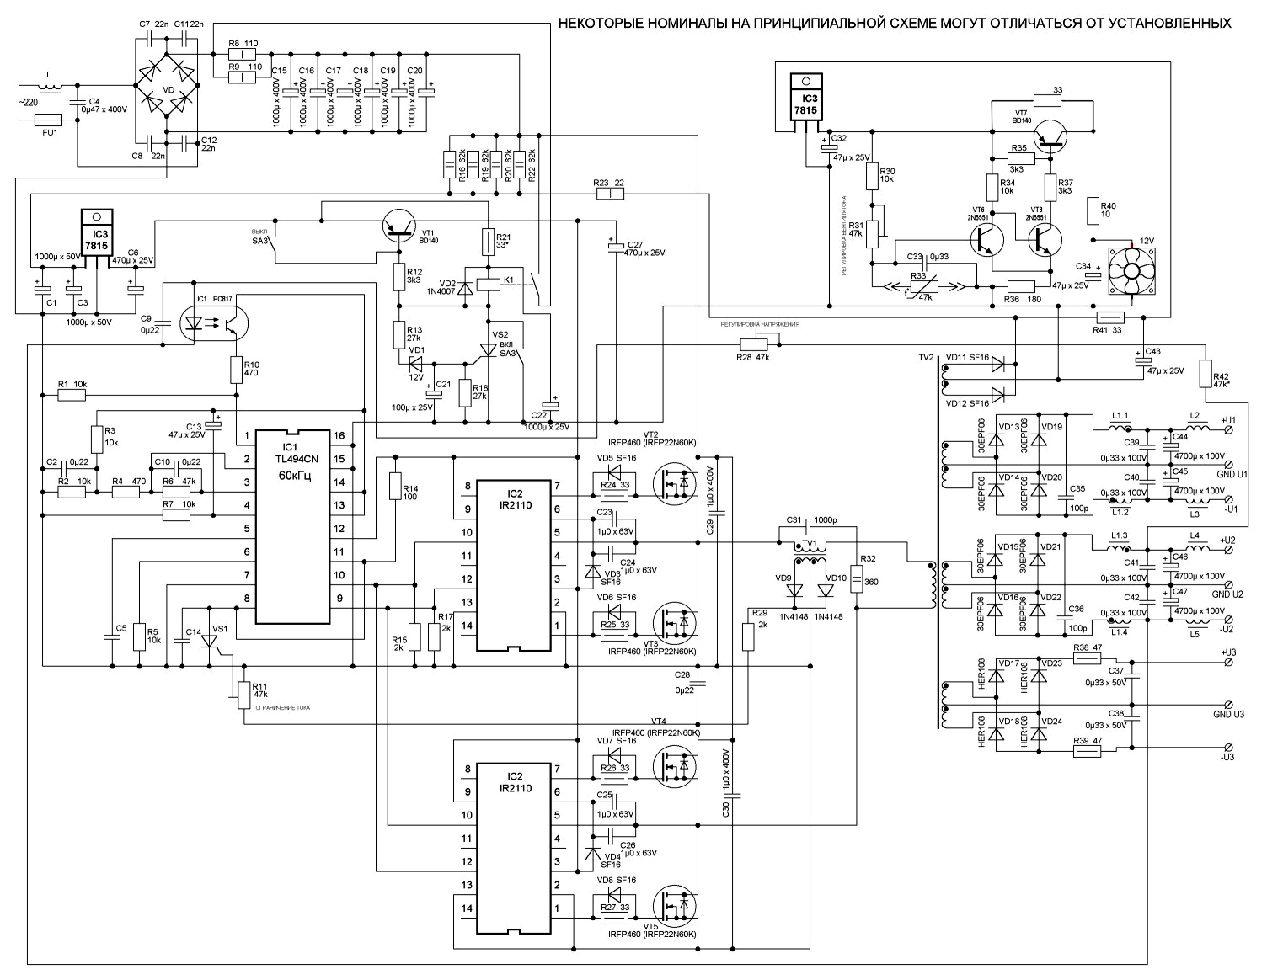
Рис. 5. Принципиальная схема импульсного блока питания для усилителей мощности
суммарной мощностью до 4000 Вт (при использовании более дорогих транзисторов с малой
емкостью затвора, например SPW35N60C3, можно и больше без изменения схемы)
Алгоритм работы блока питания такой же как и его предшественника :
http://interlavka.narod.ru/nabor/nabpreobra08.htm .

На рисунке 6 показано расположение деталей на печатной плате блока питания. При необходимости получения лишь одного двуполярного питания не нужные элементы можно не запаивать.
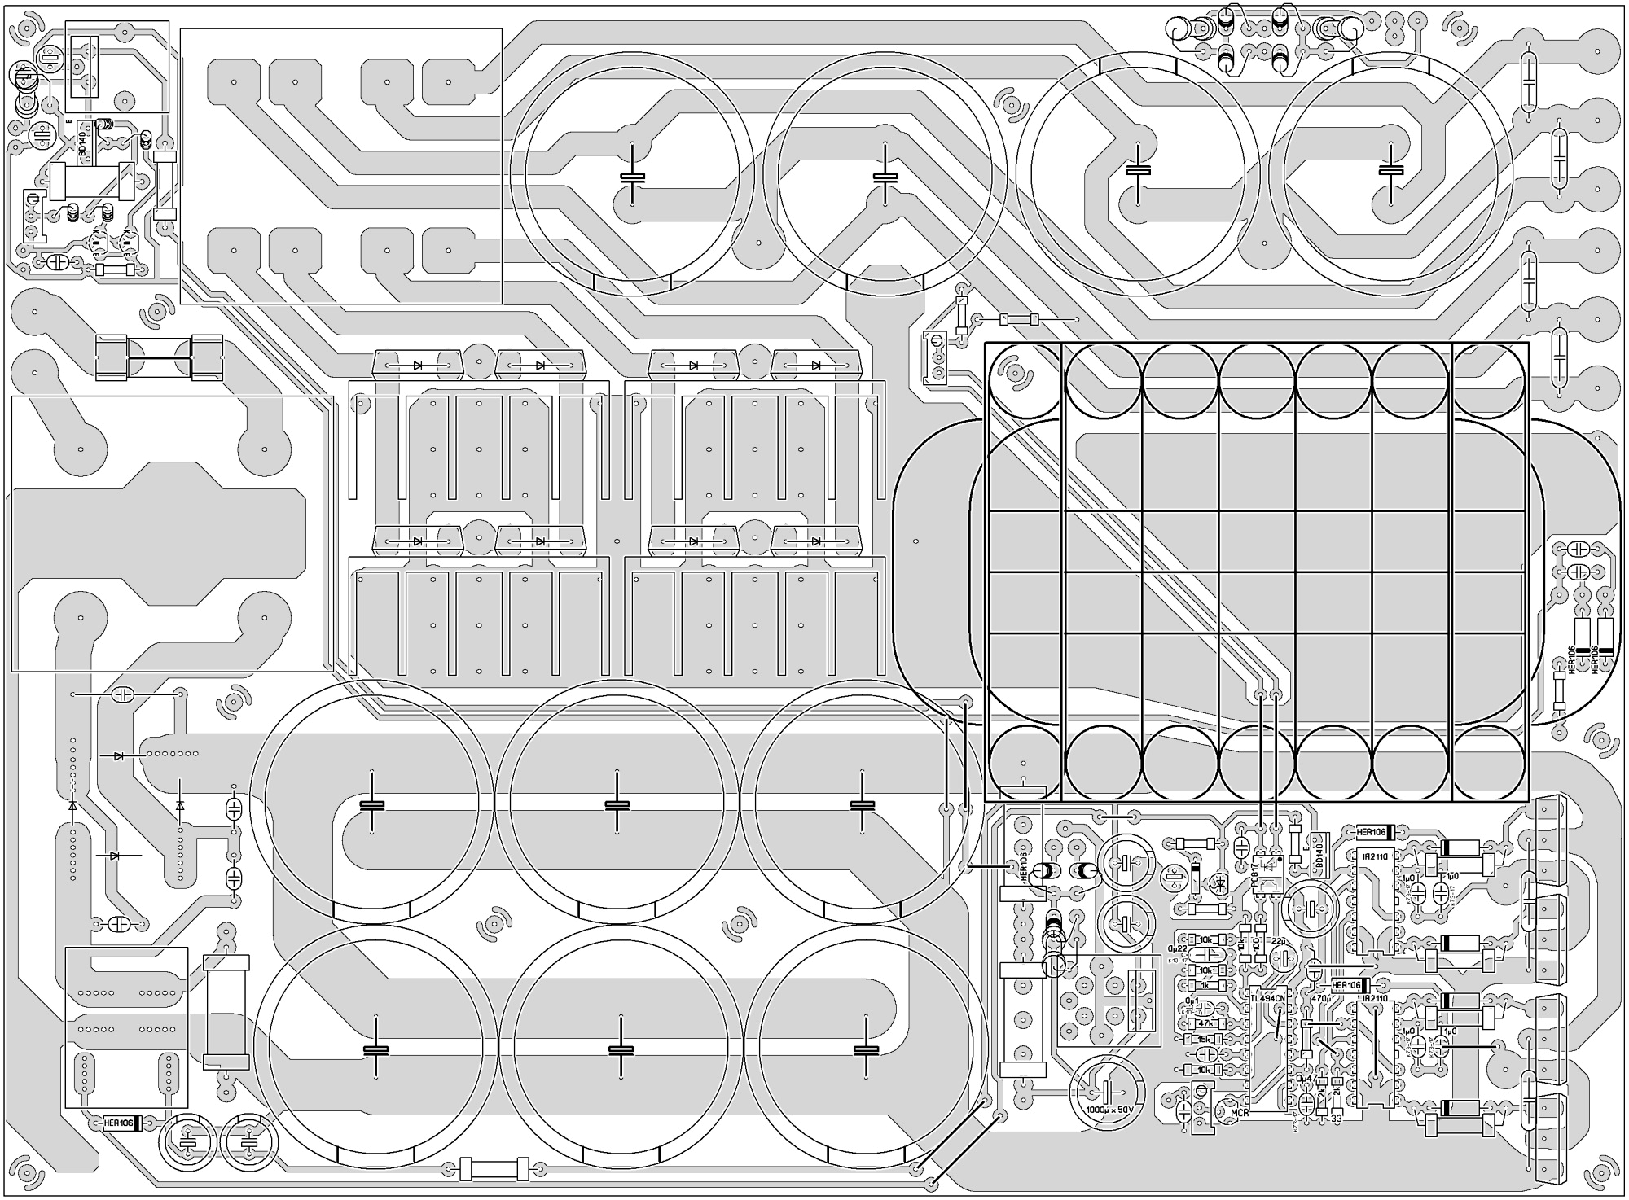
Рис.6
На печатной плате предусмотрено 6 посадочных мест под конденсаторы первичного питания емкостью 680 мкФ. При использовании этой печатной платы для создания более мощного варианта блока питания необходимо использовать конденсаторы на 1000 мкФ.
Управление вентилятором в этом варианте изменено и обороты вентилятора теперь зависят не от тока, протекающего через первичную обмотку, а от температуры теплоотводов. Если температура низкая, питание на вентилятор подается через токоограничивающий резистор. Как только температура теплоотвода достигает установленной величины (регулируется резистором R33) срабатывает триггер Шмидта, собранный на транзисторах VT6-VT8 и открывается транзистор VT7, который шунтирует токоограничивающий резистор и обороты вентилятора увеличиваются до максимальных.

Несколько слов о деталях:
В качестве сердечника для силового трансформатора мы используем 12 сердечников от строчных трансформаторов телевизоров сложенных в Ш-образный пакет. Как видно из чертежа печатной платы на нее можно поставить и пакет из 14 сердечников. В качестве дросселя групповой стабилизации в этом блоке питания используется сердечник от телевизионного ТПИ. Обмотки выполнены из сложенных вместе обмоточных проводов диаметром 0,5...0,9 мм из расчета 4-5 А на 1 мм кв. Обмотки мотаются до заполнения окна. На таком же сердечнике и таким же проводом мотается дроссель фильтра сетевого питания.
Дросселя дополнительных L фильтров L2-L5 выполнены на сердечниках телевизионных сетевых фильтров и содержат 3 витка монтажного провода сечением 2,5 мм кв, которым производится подключение плат усилителя мощности. Следует обратить внимание, что на принципиальной схеме блока питания (рис. 5) показано расположение этих дросселей для двух двуполярных источников. Для построения источника с двухуровневым питанием эти дросселя лучше расположить как показано на рисунке 7.

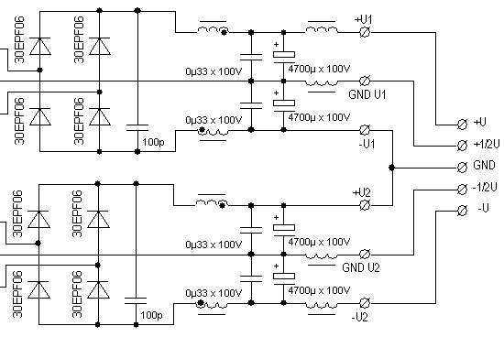
Рис. 7. Подключение дополнительных дросселей вторичного питания
при создании блока питания для усилителя с двухуровневым питанием.

В заключение остается лишь добавить, что предлагаемые чертежи печатных плат есть финальные версии, наиболее подходящие для нашего производства. Однако были и промежуточные варианты, с которыми можно ознакомиться здесь:
http://interlavka.narod.ru/nabor/nabpreobra10.htm
ИМПУЛЬСНЫЕ БЛОКИ ПИТАНИЯ ДЛЯ УСИЛИТЕЛЙ МОЩНОСТИ.
ОБЗОР ПЕЧАТНЫХ ПЛАТ

Поскольку мощные импульсные блоки питания довольно сложны в изготовлении то начинающим паяльщикам лучше не браться за их изготовление, а заказать готовый блок.
Именно поэтому предлагаемый на этой странице материал именно в этом виде - нет принципиальных схем, а номиналы на печатных платах не проставлены и мы не будем отвечать на вопросы по этому поводу. Опытный паяльщик разберется со схемотехникой исходя из схем, выложенных на сайте и поймет, какой номинал где именно должен стоять, какие сердечники используются и сколько витков мотать.
Базовыми страницами служат вот эти выше описанные :
НЕ СТАБИЛИЗИРОВАННЫЙ СЕТЕВОЙ БЛОК ПИТАНИЯ ДО 600 Вт
http://interlavka.narod.ru/nabor/nabpreobra06.htm

НЕ СТАБИЛИЗИРОВАННЫЙ СЕТЕВОЙ БЛОК ПИТАНИЯ ДО 1000 Вт
http://interlavka.narod.ru/nabor/nabpreobra07.htm

СТАБИЛИЗИРОВАННЫЙ СЕТЕВОЙ БЛОК ПИТАНИЯ ДО 2000 Вт
http://interlavka.narod.ru/nabor/nabpreobra08.htm

СТАБИЛИЗИРОВАННЫЙ СЕТЕВОЙ БЛОК ПИТАНИЯ ДО 4000 Вт
http://interlavka.narod.ru/nabor/nabpreobra09.htm
===============================================================================

Печатная плата для импульсного блока питания мощностью до 500...600 Вт. Размеры 136х84 mm Блок питания не стабилизирован, используются диоды Шотки, поэтому выходное напряжение не может быть выше 60 В. Имеет защиту от перегрузки.
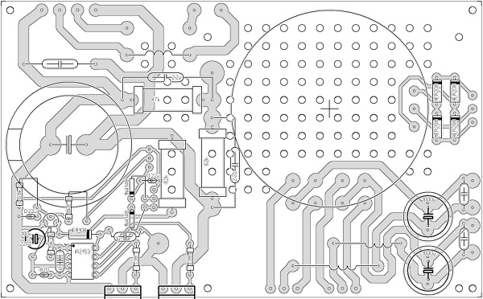
Внешний вид печатной платы
Не стабилизированный сетевой блок питания с ускорителями закрытия силовых транзисторов мощностью до 1000 Вт. Размер платы 160х120 mm. Имеет 4 однополярных выходных напряжения, которые могут объединиться в два двуполярный источника или один источник для питания усилителя с двухуровневым питанием. Во вторичном питании используются диоды Шотки, поэтому выходное напряжение не может быть выше 60 В. Имеет защиту от перегрузки.
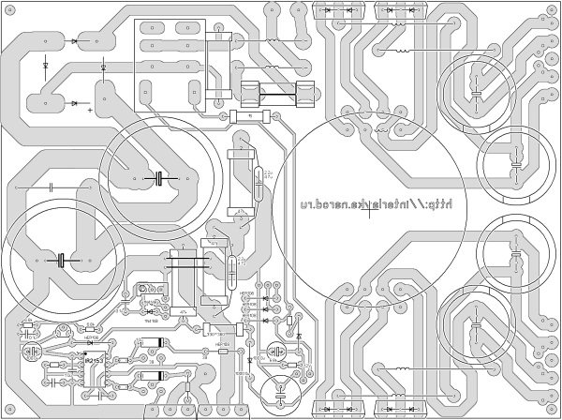
Печатная плата для сетевого блока питания размером 210х117 mm имеет два двуполярных выходных стабилизированных напряжения, которые могут объединиться в одно для питания усилителя с двухуровневым питанием. Контроль осуществляется по одному напряжению, имеется защита от перегрузки.
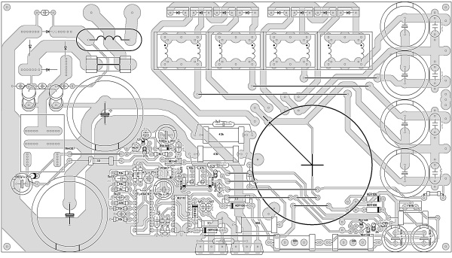
Внешний вид печатной платы стабилизированного блока питания мощностью до 900...1000 Вт

Печатная плата для импульсного стабилизированного блока питания мощностью до 1200...1500 Вт. Размер платы 269х130 mm. По сути это более усовершенствованный вариант предыдущей печатной платы. Отличается наличием дросселя групповой стабилизации позволяющим контролировать величину всех силовых напряжений, а так же дополнительным LC фильтром. Имеет управление вентилятором и защиту от перегрузки. Выходные напряжения состоят из двух двуполярных силовых источника и одного двуполярного слаботочного, предназначенного для питания предварительных каскадов.

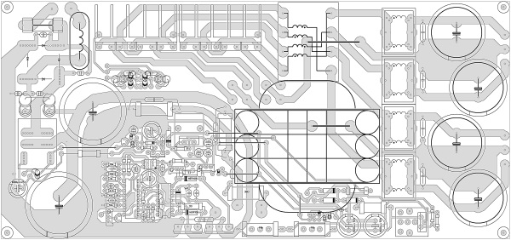
Внешний вид печатной платы блока питания до 1500 Вт.
Стабилизированный импульсный сетевой блок питания мощностью до 1500...1800 Вт может быть выполнен на печатной плате размером 272х100 mm. Блок питания рассчитан под силовой трансформатор выполненный на кольцах К45 и расположенный горизонтально. Имеет два силовых двуполярных источника, которые могут объединиться в один источник для питания усилителя с двухуровневым питанием и один двуполярный слаботочный, для предварительных каскадов.
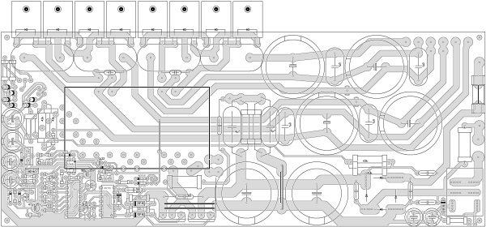
Печатная плата импульсного блока питания до 1800 Вт
===============================================================================
Этот блок питания может использоваться для питания от сети автомобильной аппаратуры большой мощности, например мощных автомобильных усилителей, автомобильных кондиционеров. Размеры платы 188х123. Используемые выпрямительные диоды Шотки параллеляться перемычками и выходной ток может достигать 120 А при напряжении 14 В. Кроме этого блок питания может выдавать двуполярное напряжение с нагрузочной способностью до 1 А (больше не позволяют установленные интегральные стабилизаторы напряжения). Силовой трансформатор выполнен на кольца К45, фильтрующий дроссель силового напряжения на да двух кольцах К40х25х11. Встроена защита от перегрузки.
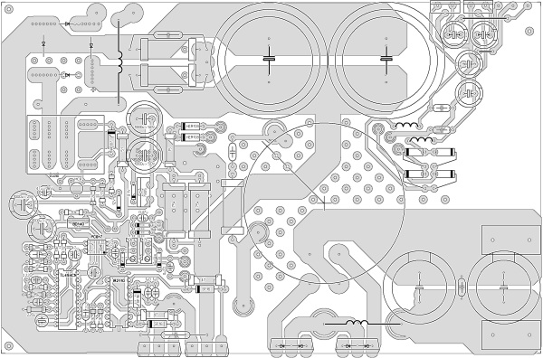
Внешний вид печатной платы блока питания для автомобильной аппаратуры
==============================================================================
Блок питания до 2000 Вт вы полнены на двух платах размером 275х99, расположенных друг над другом. Напряжение контролируется по одному напряжению. Имеет защиту от перегрузки. В файле имеются насколько вариантов "второго этажа" для двух двуполярных напряжений, для двух однополярных напряжений, для напряжений необходимых для двух и трех уровневых напряжений. Силовой трансформатор расположен горизонтально и выполнен на кольцах К45.
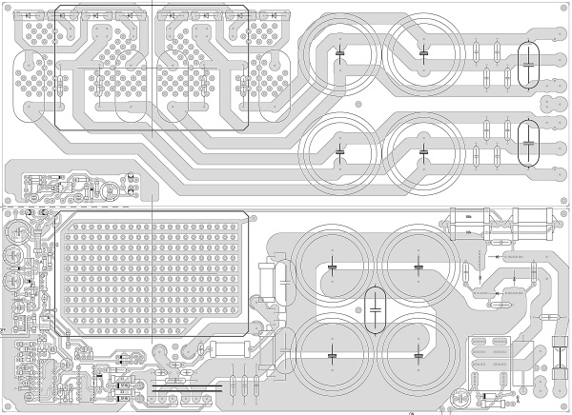
Внешний вид "двухэтажного" блока питания
===============================================================================
Блок питания с двумя двуполярными напряжениями или одним для двухуровневого усилителя выполнен на плате размером 277х154. Имеет дроссель групповой стабилизации, защиту от перегрузки. Силовой трансформатора на кольцах К45 и расположен горизонтально. Мощность до 2000 Вт.
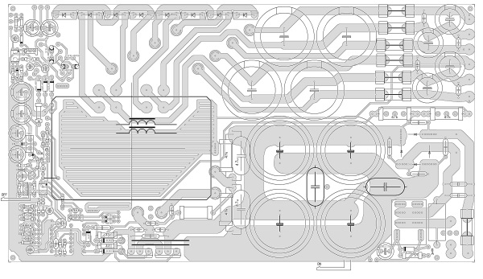
Внешний вид печатной платы

===============================================================================

Практически такой же блок питания, что и выше, но имеет одно двуполярное выходное напряжение.
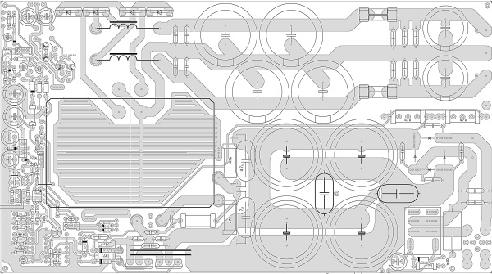
Внешний вид печатной платы
============================================================================
Импульсный блок питания имеет два силовых двуполярных стабилизированных напряжения и одно двуполярное слаботочное. Оснащен управлением вентилятора и зашитой от перегрузки. Имеет дроссель групповой стабилизации и дополнительные LC фильтры. Мощность до 2000...2400 Вт. Плата имеет размеры 278х146 mm
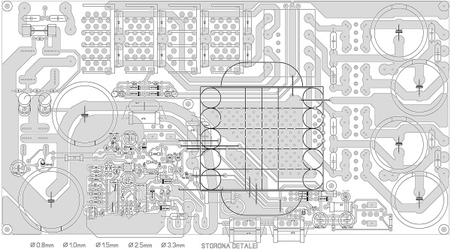
Внешний вид печатной платы
============================================================================

Печатная плата импульсного блока питания для усилителя мощности с двухуровневыми питанием размером 284х184 mm имеет дроссель групповой стабилизации и дополнительные LC фиьтры, защиту от перегрузки и управление вентилятором. Отличительной чертой является использование дискретных транзисторов для ускорения закрытия силовых транзисторов. Мощность до 2500...2800 Вт.
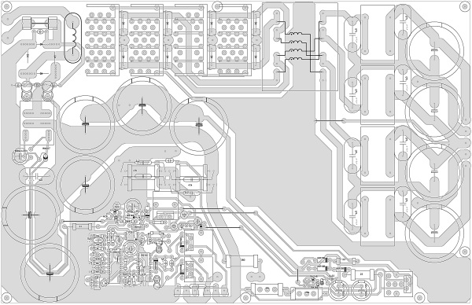
Внешний вид печатной платы блока питания для усилителя с двухуровневым питанием
==============================================================================
Несколько измененный вариант предыдущей печатной платы с двумя двуполярными напряжениями. Размер 285х172. Мощность до 3000 Вт.
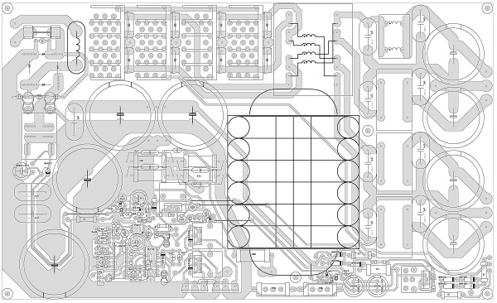
Внешний вид печатной платы блока питания для усилителя
===============================================================================
Мостовой сетевой импульсный блок питания мощностью до 4000...4500 Вт выполнен на печатной плате размером 269х198 mm Имеет два двуполярных силовых напряжения, управление вентилятором и защиту от перегрузки. Использует дроссель групповой стабилизации. Желательно использование выносных дополнительных Lфильтров вторичного питания.
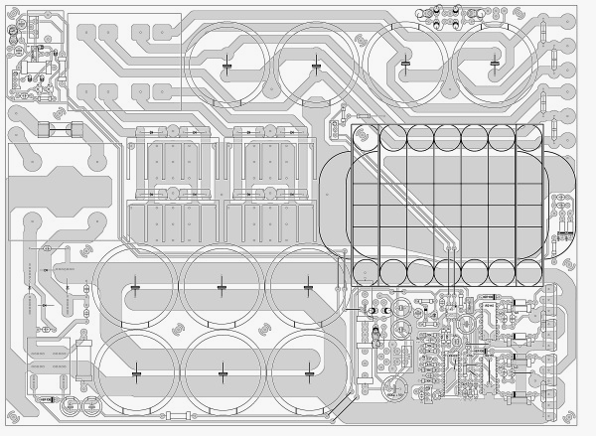
Внешний вид печатной платы блока питания для усилителя
==============================================================================

ВСЕ БЛОКИ ПИТАНИЯ МОЩНОСТЬЮ СВЫШЕ 600 ВТ ИМЕЮТ СИСТЕМЫ МЯГКОГО СТАРТА

